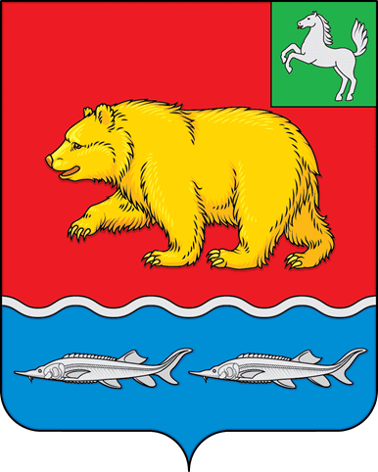
11 сентября 2022 года – дополнительные выборы Думы Молчановского района четвертого созыва,
выборы депутатов Совета Тунгусовского сельского поселения пятого созыва,
выборы депутатов Совета Наргинского сельского поселения пятого созыва,
выборы депутатов Совета Могочинского сельского поселения пятого созыва,
выборы депутатов Совета Суйгинского сельского поселения пятого созыва
На территории Молчановского района началась избирательная кампания по выборам, назначенным на 11 сентября 2022 года.
Схемы избирательных округов по выборам депутатов Совета Тунгусовского сельского поселения пятого созыва, выборам депутатов Совета Наргинского сельского поселения пятого созыва, выборам депутатов Совета Могочинского сельского поселения пятого созыва, выборам депутатов Совета Суйгинского сельского пятого созыва, размещены на официальном сайте Администрации Молчановского района и сельских поселений Молчановского района.
В соответствии с частью 2 статьи 29.1, частью 10 статьи 29, с частью 3 статьи 33 Закона Томской области от 14 февраля 2005 года № 29-ОЗ «О муниципальных выборах в Томской области», пунктом 22 Календарного плана мероприятий по подготовке и проведению выборов депутатов муниципальных образований с 9 июля 2022 года по 30 июля 2022 года объявляется прием документов о выдвижении кандидатов в депутаты Думы Молчановского района четвертого созыва по одномандатным избирательным округам №№ 6, 13, в депутаты Совета Тунгусовского сельского поселения пятого созыва, в депутаты Совета Наргинского сельского поселения пятого созыва, в депутаты Совета Могочинского сельского поселения пятого созыва, в депутаты Совета Суйгинского сельского поселения пятого созыва.
В соответствии с частью 3 статьи 33 Закона Томской области от 14 февраля 2005 года № 29-ОЗ «О муниципальных выборах в Томской области», пунктом 26 Календарного плана мероприятий по подготовке и проведению выборов Главы Суйгинского сельского поселения представление в избирательную комиссию Суйгинского сельского поселения Молчановского района подписных листов и иных документов для регистрации кандидата не позднее 18 часов местного времени 2 августа 2022 года.
Документы направлять в территориальную избирательную комиссию Молчановского района, исполняющую полномочия по подготовке и проведению выборов в органы местного самоуправления, по адресу: с. Молчаново, ул. Димитрова, д. 32.
График работы территориальной избирательной комиссии
Молчановского района
- с 09.07.2022 по 10.09.2022:
- понедельник - пятница – с 12.00 до 14.00 часов;
- суббота, воскресенье – выходной.

